**ΒΙΟΠΛΗΡΟΦΟΡΙΚΗ 2**

ΙΑΣΩΝ ΔΟΥΝΑΣ ΑΜ 02338 ΣΤ’

**ΕΡΓΑΣΙΑ 3 :**

**Α’ ΜΕΡΟΣ:**

Αρχικά, στο <https://www.ncbi.nlm.nih.gov/geo/> βρίσκουμε μία **case-control** μελέτη, χρησιμοποιώντας τα ανάλογα φίλτρα. Μία έρευνα που βρέθηκε και πληροί τις προϋποθέσεις είναι η <https://www.ncbi.nlm.nih.gov/geo/query/acc.cgi?acc=GSE19804>. Αφορά περιπτώσεις καρκίνου του πνεύμονα στο θηλυκό γένος.

Ύστερα, κατεβάζουμε τα δείγματα και τα κάνουμε **label** σε *case* ή *control*, ανάλογα με το αν αφορούν ασθενή ή υγιή άτομο. Έπειτα, με τη βοήθεια του εργαλείου **GEO2R** γίνεται η ανάλυση και προκύπτουν τα παρακάτω δεδομένα:

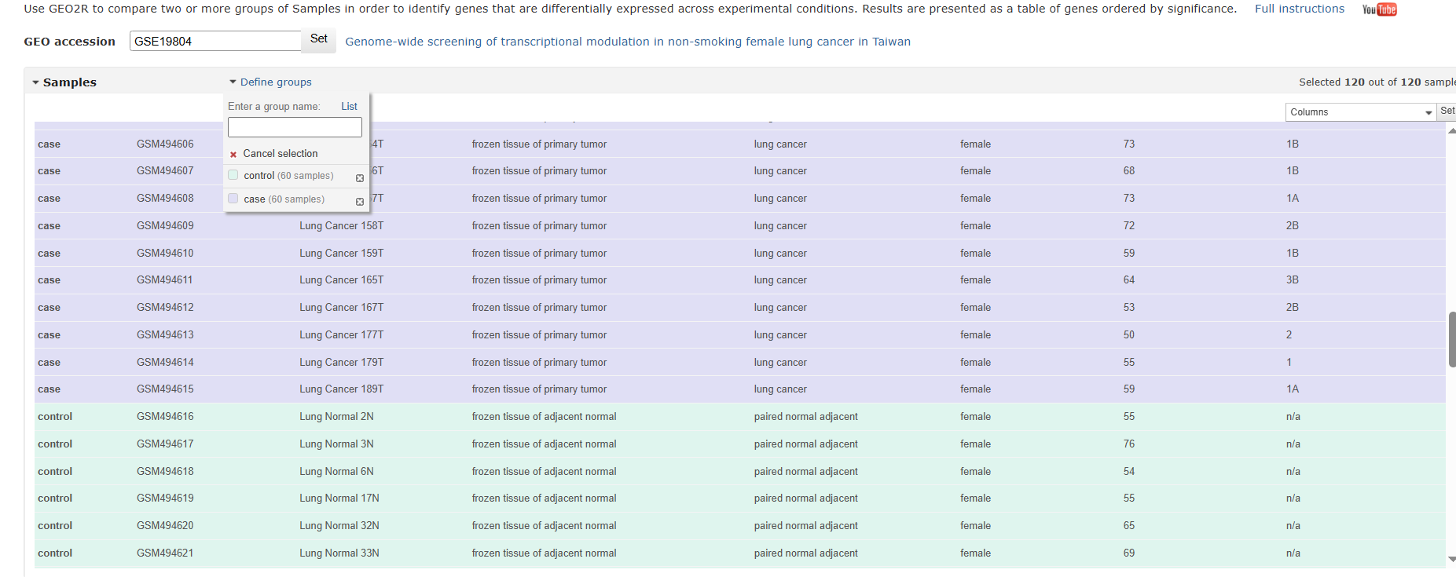

Κατεβάζουμε το αρχείο και το ανοίγουμε με τη βοήθεια του **Excel**.

Χρησιμοποιούμε τα φίλτρα για να εντοπίσουμε τις γραμμές με τις μικρότερες τιμές **p-value**, και επιλέγουμε τα **100 μικρότερα**. Στη συνέχεια, παίρνουμε τα αντίστοιχα **gene symbols** και τα εισάγουμε στο εργαλείο **g:Profiler**.

Από την ανάλυση που πραγματοποιείται, προκύπτουν τα παρακάτω αποτελέσματα:

**Β’ ΜΕΡΟΣ:**

Κατεβαζοντας το plink και τα αρχεια με το raw data εκτελουμε την αναλυση

